Databáze regulačních předpisů
a předrealizačních procesů

  - S – Specializovaná veřejná databáze

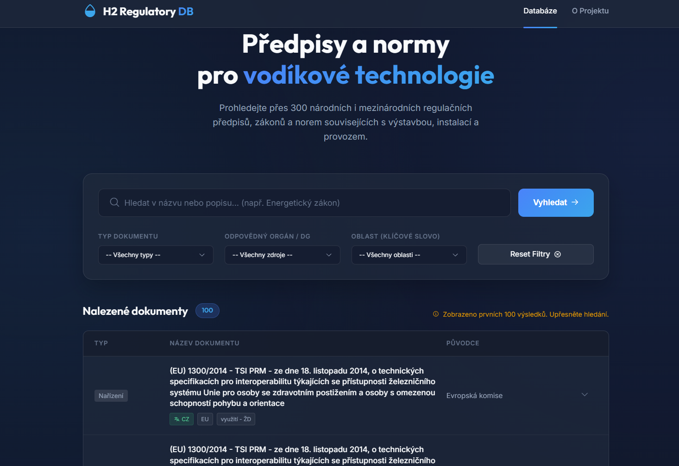

únor 2026

Tato specializovaná veřejná databáze je spolufinancován se státní podporou Technologické agentury ČR v rámci Programu Národního centra kompetence.

NÁZEV Databáze
Databáze regulačních předpisů a předrealizačních procesů
PROJEKT
Národní centrum vodíkové mobility (TN02000007)
NÁZEV DÍLČÍHO PROJEKTU
Nástroje a znalostní systém pro inkubaci vodíkových technologií
ZPRACOVATEL
Západočeská univerzita v Plzni (ZČU)
Centrum dopravního výzkumu, v.v.i. (CDV)
Vysoká škola báňská – Technická univerzita Ostrava (VŠB-TUO)
Česká vodíková technologická platforma z.s. (HYTEP)
AutoRSKÝ TÝM
Jan Přikryl, Vladimír Kremlík, Sabrina Plisková (ZČU)
Bronislav Vahalík, Adéla Svejkovská (CDV)
Lukáš Prokop, David Seidl (VŠB-TUO)
Jan Sochor, Šárka Weissová (HYTEP)
Databáze schválená
[[DOPLNIT DLE MPO]]
Datum vzniku databáze
30.1.2026
Datum zpřístupnění veřejnosti
27.2.2026
Odkaz na databázi
https://nahyc.fel.zcu.cz/h2db/
Obsah
1 Účel a zaměření databáze 4
2 Popis obsahu databáze 6
3 Datová struktura a logika databáze 7
4 Metodika vzniku dat 9
4.1 Rešeršní a analytická fáze 9
4.2 Přístup zaměřený na klíčové aktéry a identifikace případů užití 9
4.3 Integrace předchozích projektových výstupů 10
4.4 Formalizace a vznik nových dat 10
4.5 Iterativní aktualizace a validace dat 10
5 Výzkumný přínos databáze 12
6 Způsob přístupu a práce s databází 13
7 Aktualizace a správa databáze 15
8 Technické informace a podmínky užití 16
9 Závěr 18
10 Seznam obrázků 19

Účel a zaměření databáze
Výsledek V01 – Databáze regulačních předpisů a předrealizačních procesů – představuje specializovanou veřejnou databázi (typ výsledku S) vytvořenou v rámci pracovního balíčku WP1 dílčího projektu DP004 „Nástroje a znalostní systém pro inkubaci vodíkových technologií“. Databáze je koncipována jako základní infrastrukturní komponenta Vodíkového technologického inkubátoru a tvoří primární datovou vrstvu pro navazující znalostní systémy.
Důvodem pro vznik databáze bylo zjištění, jak je rozvoj vodíkových technologií v České republice v mnoha případech významně ovlivněn regulatorní nejistotou, roztříštěností právních předpisů a absencí systematicky strukturovaného přehledu předrealizačních procesů. Přestože existují jednotlivé analýzy a podpůrné materiály (např. zpracované profesními asociacemi nebo v rámci předchozích projektů), neexistuje jednotný nástroj, který by konsolidoval relevantní národní a unijní právní předpisy, strukturovaně popisoval předrealizační procesy (povolovací, schvalovací, oznamovací aj.), umožňoval jejich systematické třídění podle typu technologie, fáze projektu a věcného zaměření, nebo pracoval s verzováním dokumentů a jejich vazbami (transpozice, prováděcí předpisy, delegovaná nařízení, normy apod.).
Databáze regulačních předpisů a předrealizačních procesů vznikla jako odpověď na tuto strukturální mezeru. Jejím cílem je vytvořit jednotný, prohledávatelný a metodicky uchopený datový základ pro regulatorní a procesní analýzu vodíkových projektů v ČR.
Primárním problémem, který databáze řeší, je vysoká transakční náročnost orientace v právním a standardizačním rámci. Tento rámec se vztahuje na celou řadu aktivit, mj. na vlastní výrobu vodíku, jeho distribuci a přepravu (včetně ADR/RID), skladování a mezisklady, výstavbu vodíkové infrastruktury (plnicí stanice, energetické aplikace), a v neposlední řadě na využití vodíku v dopravě, energetice a dalších sektorech.
Regulatorní rámec je víceúrovňový (v našem pojetí rozlišujeme tří úrovně: mezinárodní, EU a národní), dynamický a často sektorově fragmentovaný. Investoři, provozovatelé infrastruktury i orgány veřejné správy tak čelí riziku neúplné identifikace relevantních požadavků, časovým prodlevám v přípravě projektů a zvýšenému právnímu riziku. Databáze regulačních předpisů a předrealizačních procesů tento problém řeší pomocí strukturované evidence právních dokumentů (zákony, vyhlášky, nařízení, směrnice, normy, metodiky), jejich metadatového popisu (evidujeme například typ dokumentu, původ, účinnost, věcný rozsah, jeho vazby), evidování verzí dokumentů a jejich vývojových změn, a maximálně automatizované aktualizace dat.
Databáze je tematicky zaměřena na regulatorní a procesní rámec vodíkových technologií aplikovaných v České republice, se zvláštním důrazem na oblast mobility. Věcně pokrývá zejména právní dokumenty EU (nařízení, směrnice, delegovaná nařízení), jejich transpozici do českého právního řádu, národní zákony a prováděcí předpisy, technické normy (včetně vazby na ČSN a ISO), metodiky a dokumenty nižší právní síly. Obsahuje také vazby mezi právními a standardizačními rámci podle zaměření (výroba, distribuce, skladování, využití). Je navržena tak, aby ji bylo možné v případě potřeby rozšířit o další vrstvy (např. projekty, organizace, technologie, závazky, podpůrné programy).
Cílovou skupinou uživatelů databáze jsou zejména orgány státní a veřejné správy (MPO, MD, MŽP, krajské úřady, stavební úřady), investoři a developeři vodíkových projektů, provozovatelé infrastruktury, výrobci technologií, dopravci a energetické subjekty, výzkumné a vzdělávací instituce, čí poradenské a právní subjekty specializované na oblast energetiky a dopravy.
Hlavním přínosem Databáze regulačních předpisů a předrealizačních procesů je vytvoření referenčního, systematicky strukturovaného a metodicky podloženého zdroje dat, který umožňuje efektivní přípravu projektů (včetně veřejných zakázek) a podporuje další aktivity v oblasti vodíkového hospodářství, jako je sledování compliance a předběžné regulatorní validace projektových záměrů. Databáze bude také využita jako datový základ pro další výsledky řešení dílčího projektu TN02000007/004 „Nástroje a znalostní systém pro inkubaci vodíkových technologií“ – bez tohoto základu není možné realizovat navazující znalostní systémy ani plnit ambici vytvořit otevřený, funkční a dlouhodobě udržitelný vodíkový technologický inkubátor.
Databáze je koncipována jako odborný nástroj s veřejnou dostupností. Z pohledu výzkumu a vývoje představuje databáze výsledek systematické procesní a právní analýzy, transformované do strukturované datové podoby, která umožňuje další strojové zpracování a integraci do znalostních systémů.

Popis obsahu databáze
Databáze je koncipována jako strukturované úložiště regulatorních a souvisejících dokumentů, jejich verzí a tematických vazeb. Její návrh vychází z požadavku na evidenci, verzování, kategorizaci a efektivní vyhledávání dokumentů z oblasti vodíkových technologií. V databázi proto primárně pracujeme s metadaty právních a metodických dokumentů, nikoli pouze s jejich binárními soubory.
Z hlediska typu dat databáze obsahuje především strukturovaná textová metadata. Jde o názvy dokumentů, jejich stručné popisy, informace o typu dokumentu, zdroji původu, aktuální verzi, časových údajích o vytvoření a aktualizaci a o odkazy na konkrétní soubory uložené v elektronické podobě. Součástí datového modelu je také evidence jednotlivých verzí dokumentů, včetně změnového záznamu a data vytvoření konkrétní verze. Databáze je tak schopna zachytit vývoj dokumentu v čase a umožňuje auditovatelnost změn.
Tematicky je databáze zaměřena na regulatorní a předrealizační rámec vodíkových technologií. Pokrývá právní dokumenty národní i unijní úrovně, metodiky, normy a další dokumenty nižší právní síly. V kontextu vodíkového aplikačního řetězce se tematické okruhy vztahují zejména k výrobě vodíku, jeho distribuci a přepravě, skladování, výstavbě infrastruktury a využití v dopravě, energetice a dalších aplikacích. Tematická specializace je realizována pomocí typů dokumentů a klíčových slov, která umožňují věcné třídění bez nutnosti čistě fulltextového vyhledávání.
Základní datovou entitou je dokument. Každý dokument má unikátní identifikátor, název, popis, vazbu na typ dokumentu, údaj o zdroji a informaci o aktuální verzi. Na tuto entitu navazuje entita verzování, umožňující evidovat více verzí jednoho dokumentu a sledovat jejich změny v čase. Další klíčovou entitou je číselník typů dokumentů, jenž umožňuje rozlišit například národní legislativu, evropskou směrnici nebo metodiku. Tematické indexování je realizováno prostřednictvím mapy klíčových slov, umožňující vícenásobné přiřazení klíčových slov k jednomu dokumentu. Důležitou roli hraje také evidence autority respektive instituce původu dokumentu.
Hlavní sledované atributy lze rozdělit do několika kategorií. První kategorií jsou identifikační atributy, jako je unikátní ID, název dokumentu a jeho typ. Druhou kategorií jsou obsahové atributy, tedy stručný popis, klíčová slova a případně změnový záznam konkrétní verze. Třetí kategorií jsou atributy časové a verzovací, tedy číslo verze, datum vytvoření a datum poslední aktualizace. Čtvrtou kategorií jsou atributy vztahové, tedy cizí klíče propojující dokument s typem, zdrojem a klíčovými slovy. Samostatnou skupinu tvoří atributy technické, například cesta k uloženému souboru, které umožňují propojit databázový záznam s fyzickou elektronickou kopií dokumentu.
Datový model je navržen jako rozšiřitelný. Umožňuje do budoucna přidat další entity, například vazby na konkrétní projekty, technologické oblasti, procesní kroky nebo regulatorní povinnosti, aniž by bylo nutné zásadně měnit základní strukturu. Struktura databáze takto cílí na navazující znalostní systémy a nástroje compliance analýzy vyvíjené v rámci dílčího projektu TN02000007/004 „Nástroje a znalostní systém pro inkubaci vodíkových technologií“.

Datová struktura a logika databáze
Databáze regulačních předpisů a předrealizačních procesů je navržena jako relační SQL databáze, jejíž vnitřní logika vychází z oddělení základních entit, jejich atributů a vzájemných vazeb prostřednictvím cizích klíčů. Struktura respektuje princip normalizace dat, aby byla zajištěna konzistence, auditovatelnost a možnost dalšího rozšiřování bez narušení integrity systému.
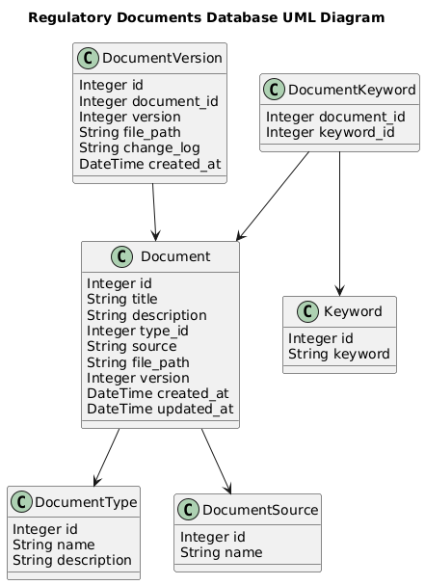
Obrázek 1: Základní datová struktura databáze
Jak je vidět ze schématu na obrázku 1, základní logickou jednotkou databáze je entita dokument. Každý dokument je reprezentován jedním záznamem v hlavní tabulce, která obsahuje jeho identifikační a popisná metadata. Dokument je chápán jako nadřazený objekt, k němuž jsou přiřazeny další informace prostřednictvím vazeb na specializované tabulky. Tím je oddělena obecná identita dokumentu od jeho klasifikace, verzí a tematických atributů.
Vztah mezi dokumentem a jeho verzemi je realizován jako vazba typu jedna ku mnoha. Jeden dokument může mít více verzí, přičemž každá verze je evidována samostatně v tabulce verzí a je propojena s nadřazeným dokumentem pomocí cizího klíče. Tato struktura umožňuje sledovat vývoj dokumentu v čase, uchovávat historické stavy a zároveň definovat aktuální platnou verzi. Logika verzování je tedy oddělena od samotné identity dokumentu, což podporuje transparentnost a auditní stopu.
Kategorizace dokumentů je řešena prostřednictvím vazby mezi dokumentem a číselníkem typů dokumentů. Každý dokument je přiřazen právě jednomu typu (například „legislativa“, „metodika“ nebo „norma“), a tato vazba je realizována cizím klíčem na tabulku typů. Typ dokumentu tak představuje klasifikační vrstvu, která umožňuje filtrovat data podle právní povahy nebo funkčního charakteru dokumentu.
Tematická logika databáze je postavena na vícenásobném přiřazení klíčových slov. Vztah mezi dokumenty a klíčovými slovy je realizován prostřednictvím spojovací tabulky, která implementuje vazbu typu mnoho ku mnoha. Jeden dokument může být označen více klíčovými slovy a jedno klíčové slovo může být přiřazeno více dokumentům. Tato struktura umožňuje flexibilní tematické indexování bez duplikace dat a podporuje kombinované filtrování podle více věcných kritérií současně.
Další klasifikační rovinu tvoří vazba dokumentu na zdroj nebo původ dokumentu. Zdroj je evidován samostatně jako číselník a dokument na něj odkazuje prostřednictvím cizího klíče. Tím je možné rozlišit například dokumenty pocházející z evropské úrovně, národní legislativy nebo z konkrétní instituce. Logika této vazby umožňuje analyzovat regulatorní rámec nejen tematicky, ale i podle úrovně závaznosti nebo jurisdikce.
Vidíme, že vnitřní logika databáze je založena na několika vrstvách:
- První vrstvu tvoří samotný dokument jako centrální entita.
- Druhou vrstvu představují klasifikační číselníky, které definují typ a zdroj dokumentu.
- Třetí vrstvu tvoří tematické vazby prostřednictvím klíčových slov.
- Čtvrtou vrstvu představuje verzovací mechanismus, který umožňuje zachytit časovou dimenzi regulatorního vývoje.
Tato vícevrstvá struktura umožňuje kombinovat různé dotazy nad daty. Uživatel může například filtrovat dokumenty podle typu, zdroje a klíčových slov, přičemž systém pracuje s explicitně definovanými vazbami mezi entitami. Databáze je tak navržena jako modulární a rozšiřitelná datová infrastruktura, která podporuje budoucí integraci do znalostního systému a umožňuje nad ní stavět další analytické a compliance nástroje bez nutnosti zásadní změny základního datového modelu.

Metodika vzniku dat
Metodika vzniku dat Databáze regulačních předpisů a předrealizačních procesů vychází z kombinace právní analýzy, procesního modelování, systematického sběru expertních vstupů a návrhu formalizovaného datového modelu. Databáze není pouhou kompilací právních předpisů, ale výsledkem výzkumné činnosti, jejímž cílem bylo převést komplexní a roztříštěné regulatorní prostředí vodíkových technologií do strukturované, analyticky využitelné podoby.

Rešeršní a analytická fáze
Základní vrstvu dat tvoří identifikace a analýza relevantních českých a evropských právních předpisů, technických norem a metodických dokumentů. Rešeršní práce probíhaly systematicky od úrovně unijní legislativy po národní právní rámec a prováděcí předpisy. Významným zdrojem byla například analýza unijní legislativy zaměřená na infrastrukturu alternativních paliv (AFIR), revizi TEN-T a směrnici o obnovitelných zdrojích energie včetně pravidel pro RFNBO.
Tyto dokumenty byly analyzovány nejen z hlediska jejich textového obsahu, ale zejména z pohledu jejich aplikačních dopadů na konkrétní investiční a provozní scénáře (např. výstavba plnicích stanic, provoz elektrolyzérů, podmínky výroby obnovitelného vodíku). Výsledkem nebyla jen evidence předpisu jako takového, ale jeho tematické a procesní zařazení.
Současně byly zohledněny závěry pracovních jednání s gesčními orgány státní správy, zejména s Ministerstvem průmyslu a obchodu, kde byly identifikovány požadavky na prakticky orientované „návody“ pro typové situace (např. výstavba elektrolyzéru, provoz plnicí stanice).

Přístup zaměřený na klíčové aktéry a identifikace případů užití
Metodika sběru dat byla založena na tzv. „bottom-up“ přístupu, tedy identifikaci potřeb konkrétních aktérů trhu a následném zpětném mapování relevantních právních a technických požadavků. Tento postup byl opakovaně potvrzen jako žádoucí ze strany státní správy i průmyslu.
Autorský tým vedl sérii strukturovaných jednání se zástupci klíčových subjektů: průmyslových podniků, dopravců, měst, profesních svazů i technologických firem. Zápisy z těchto jednání představují primární datový zdroj pro definici tematických okruhů, bariér a aplikačních problémů v oblasti vodíkového hospodářstvtí.
Na základě těchto vstupů byly vymezeny typové scénáře (use-cases), jako např.:
- výstavba malého a velkého elektrolyzéru,
- provozování vodíkové autobusové dopravy,
- provoz plnicích stanic (včetně mobilních),
- logistická centra s vodíkovou manipulační technikou,
- skladování a přeprava vodíku (ADR/RID),
- využití vodíku v KVET nebo v průmyslu.
Tyto scénáře se staly výchozí strukturou pro kategorizaci předpisů v databázi a umožnily propojit abstraktní právní normy s konkrétními aplikačními situacemi.

Integrace předchozích projektových výstupů
Databáze navazuje na předchozí analytické práce realizované v rámci projektů zaměřených na vodíkovou mobilitu a regulatorní rámec. Zejména byly využity závěry projektů řešících ostrovní řešení a národní implementaci evropské legislativy, včetně analýz transpozice a identifikace „bílých míst“ v právním řádu. V rámci přípravy výsledku pak probíhala konsolidace znalostí mezi partnery (ZČU, CDV, VŠB, HYTEP), identifikace zdrojů pro vytěžování dat a návrh struktury databáze.

Formalizace a vznik nových dat
Klíčovým výzkumným krokem nebylo pouze shromáždění dokumentů, ale jejich tematická klasifikace dle hodnotového řetězce vodíkových technologií (výroba – distribuce – skladování – využití), přiřazení k typovým procesům a use-case scénářům, identifikace vazeb mezi předpisy (transpozice, prováděcí akty, sektorové přesahy), zaznamenání stavu transpozice a aplikačních poznámek.
Nová data tedy vznikala zejména ve formě strukturovaných metadat, kategorizace, procesních vazeb a analytických atributů, které v původních zdrojích explicitně neexistují. Databáze tedy představuje sekundární výzkumnou vrstvu nad primární legislativní úrovní.

Iterativní aktualizace a validace dat
Databáze je koncipována jako dynamický systém založený na kontinuálním sledování vývoje evropské i národní legislativy. Pravidelně jsou monitorovány nové právní předpisy, novely, prováděcí akty i změny v oblasti technických norem. Zvláštní pozornost je věnována oblastem s vysokou regulatorní dynamikou, zejména transpozici evropských směrnic (např. RED III), implementaci nařízení AFIR a změnám energetické a chemické legislativy. Každá identifikovaná změna je analyzována z hlediska dopadu na existující tematické okruhy a procesní scénáře evidované v databázi a následně systematicky zapracována.
Správnost a relevance databázových záznamů je ověřována primárně automatizovaně, sekundárně pak prostřednictvím průběžných konzultací s odbornými partnery projektu a externími stakeholdery. Tento proces vychází z dialogu se zástupci státní správy, průmyslu, profesních svazů a měst, který byl zahájen již v počáteční fázi projektu. Validace se zaměřuje nejen na formální správnost identifikovaných předpisů, ale i na jejich aplikační interpretaci v konkrétních investičních a provozních scénářích. Databáze tak odráží nejen text právní normy, ale i její praktické dopady.
Iterativní přístup se týká rovněž samotné datové architektury. V případě identifikace nových typů procesů, regulatorních požadavků nebo vazeb mezi předpisy dochází k úpravám a rozšíření datového modelu. Databáze je proto navržena jako flexibilní relační struktura umožňující doplňování nových atributů a vazeb bez narušení její konzistence. Tím je zajištěno, že systém může dlouhodobě reagovat na vývoj vodíkového sektoru a proměny právního rámce.
Aktualizace databáze probíhá v opakujícím se cyklu zahrnujícím identifikaci změny, analytické vyhodnocení jejího dopadu, zapracování do datového modelu a následnou odbornou revizi. Tento cyklický mechanismus zajišťuje metodickou kontrolu kvality dat a jejich časovou aktuálnost. Databáze tak není statickým archivem, ale dynamickým znalostním systémem, jehož obsah vzniká kombinací rešerše, expertního vstupu a systematické datové formalizace.

Výzkumný přínos databáze
Výzkumný přínos databáze spočívá v tom, že poprvé systematicky modeluje regulatorní a předrealizační rámec vodíkových technologií v České republice jako strukturovaný, relačně provázaný datový systém. Novost nespočívá v samotné existenci právních dokumentů, ale v jejich analytické transformaci do podoby umožňující nové typy dotazů, srovnání a modelování. Databáze tak představuje nový epistemický nástroj pro porozumění a řízení regulatorního prostředí v oblasti vodíkových technologií.
Databáze nepracuje pouze s existujícími právními předpisy jako takovými, ale vytváří nový způsob jejich konceptualizace, strukturace a vzájemného propojení. Výzkumný přínos nespočívá v pouhém shromáždění dokumentů, nýbrž v jejich analytickém rozkladu, klasifikaci, identifikaci vazeb (např. transpozice, prováděcí předpisy, sektorové přesahy) a převodu do relační datové struktury umožňující další strojové zpracování.
Součástí výzkumné činnosti byla systematická procesní analýza předrealizačních postupů, které nejsou v českém právním prostředí kodifikovány jako jeden celek. Tyto procesy jsou identifikovány, modelovány a abstrahovány do datové reprezentace. Tím vznikl nový formalizovaný popis regulatorního prostředí, který dosud v této podobě neexistoval.
Existující obdobné databáze jsou výlučně právního charakteru (např. komerční právní informační systémy) a jsou primárně zaměřeny na evidenci a vyhledávání právních předpisů v jejich textové podobě. Tyto systémy však neřeší:
- systematické provázání právních dokumentů s konkrétními technologickými aplikacemi (např. elektrolyzér, plnicí stanice, přeprava ADR),
- integraci právních předpisů s předrealizačními procesy jako samostatnými objekty analýzy,
- tematické členění podle fází vodíkového hodnotového řetězce (výroba, distribuce, skladování, využití),
- strukturované zachycení vazeb mezi úrovněmi práva (EU – mezinárodní – národní) ve vztahu ke konkrétnímu aplikačnímu sektoru,
- přímou připravenost dat pro využití ve znalostních a compliance systémech.
Novost databáze spočívá tedy v jejím sektorově specifickém a aplikačně orientovaném charakteru. Databáze regulačních předpisů a předrealizačních procesů není univerzálním právním repozitářem, ale specializovaným výzkumným nástrojem, který propojuje právní a procesní rovinu s konkrétní technologickou oblastí vodíkových instalací a umožňuje vznik nového typu poznání, které lze označit jako strukturální a systémové poznání regulatorního rámce.

Způsob přístupu a práce s databází
Databáze je uživatelům zpřístupněna prostřednictvím webového aplikačního rozhraní, které umožňuje uživatelům interaktivní vyhledávání a filtrování regulatorních dokumentů bez nutnosti instalace speciálního softwaru. Přístup probíhá přes standardní webový prohlížeč. Uživatelské rozhraní ukazuje obrázek 2.
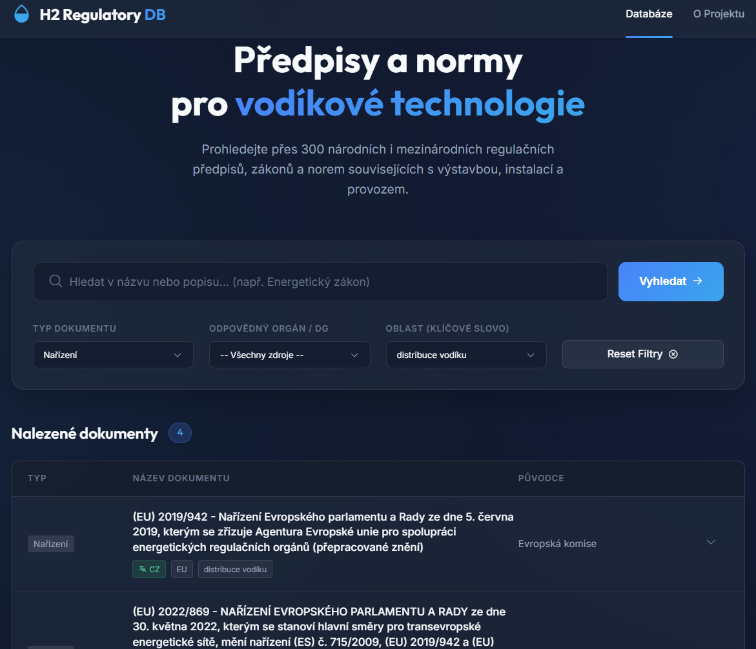
Obrázek 2: Rozhraní webové aplikace
Databáze je veřejně dostupná v rozsahu metadat a těch dokumentů, které nepodléhají zvláštním licenčním omezením. U dokumentů, které nejsou veřejně šiřitelné (např. některé technické normy nebo interní metodiky třetích stran), jsou zpřístupněna pouze jejich metadata, tj. název, typ, zdroj, popis a tematické zařazení, případně odkaz na oficiální publikační místo. Registrace uživatele není pro základní práci s databází vyžadována.
Z hlediska uživatelské zkušenosti je aplikace navržena jako lehká a responzivní. Interakce probíhá prostřednictvím formulářového rozhraní, kde změna filtru okamžitě aktualizuje seznam výsledků. Tím je zajištěna efektivní práce s databází i při větším počtu evidovaných dokumentů.
Základní funkcionalitou aplikace je kombinované vyhledávání. Uživatel může zadat fulltextový dotaz a současně využít strukturované filtry podle typu dokumentu, původu (orgánu nebo instituce) a klíčových slov. Aplikační logika dynamicky sestavuje databázový dotaz na základě zadaných parametrů a vrací omezený počet výsledků, aby byla zajištěna přehlednost a výkon systému . Výsledky jsou prezentovány ve formě přehledné tabulky s možností rozbalení detailu konkrétního záznamu.
U každého dokumentu jsou zobrazena základní metadata (typ dokumentu, název, klíčová slova, jazyk), stručný popis a případně přímý hypertextový odkaz na zdrojový dokument, pokud je veřejně dostupný. Uživatelské rozhraní umožňuje intuitivní práci s výsledky bez potřeby znalosti struktury databáze.
Databáze je koncipována primárně jako nástroj pro vyhledávání, filtrování a přehledovou vizualizaci dat. V rámci dalšího postupu řešení dílčího projektu TN02000007/004 „Nástroje a znalostní systém pro inkubaci vodíkových technologií“ je systém připraven na možnost zprovoznění strojového exportu vybraných datových sad ve strukturovaném formátu pro analytické nebo výzkumné účely.

Aktualizace a správa databáze
Správcem Databáze regulačních předpisů a předrealizačních procesů je výzkumné centrum RICE při Fakultě elektrotechnické Západočeské univerzity v Plzni (RICE FEL ZČU), které je hlavním řešitelem dílčího projektu TN02000007/004 „Nástroje a znalostní systém pro inkubaci vodíkových technologií“. RICE FEL ZČU odpovídá za technický provoz databáze, správu datové struktury, kontrolu kvality dat a koordinaci aktualizací ve spolupráci s partnery konsorcia.
Aktualizace databáze probíhá automatizovaně, průběžně a systematicky. V souladu s projektovým záměrem využíváme poloautomatizovaných a automatizovaných mechanismů sledování legislativních změn, zejména u národních a unijních právních předpisů, a jejich promítání do databázové struktury. Automatizovaná aktualizace je realizována v technicky a právně možné míře, zejména prostřednictvím napojení na elektronické zdroje právních dokumentů a jejich verzí.
Vedle automatického sběru dat probíhá také expertní validace a doplňování údajů řešitelským týmem, zejména u složitějších vazeb, procesních popisů a tematického indexování. Databáze je tedy udržována jako živý systém, který reflektuje aktuální stav regulatorního rámce a je průběžně rozvíjen po celou dobu řešení projektu i v návaznosti na jeho další fáze.

Technické informace a podmínky užití
Databáze je provozována jako relační SQL databázový systém na serverové infrastruktuře RICE FEL ZČU a je zpřístupněna prostřednictvím webového aplikačního rozhraní. Architektura řešení je rozdělena na databázovou vrstvu a aplikační vrstvu, přičemž aplikační vrstva zajišťuje bezpečný a řízený přístup k datům.
Webová aplikace je implementována v jazyce Python s využitím webového mikrorámce Flask. Aplikační logika zajišťuje obsluhu HTTP požadavků, dynamické skládání dotazů nad databází, filtrování podle typů dokumentů, zdrojů a klíčových slov a případně fulltextové vyhledávání. Frontendová část je realizována ve standardech HTML5 a CSS3 s využitím šablonovacího systému Jinja2. Uživatelské rozhraní umožňuje kombinované filtrování, omezení rozsahu vrácených výsledků a bezpečné parametrizované dotazy, které eliminují riziko SQL injection.
Datový model je navržen v prostředí standardního relačního databázového systému MySQL a respektuje principy normalizace, verzování a referenční integrity. Architektura databáze je připravena pro napojení na webové aplikační rozhraní a budoucí integraci do znalostního systému a technologického tržiště dílčího projektu TN02000007/004 „Nástroje a znalostní systém pro inkubaci vodíkových technologií“.
Data jsou ukládána ve strukturovaném relačním formátu. Metadata dokumentů jsou evidována v databázových tabulkách, popsaných v kapitole 3, samotné dokumenty jsou uchovávány ve standardních elektronických formátech (např. PDF) s vazbou na databázový záznam prostřednictvím uložené cesty k souboru. Datová struktura je kompatibilní s běžnými nástroji pro export a výměnu dat (např. CSV, JSON, XML) a umožňuje budoucí napojení na API rozhraní pro strojové zpracování dat.
Vyhledávání v databázi je realizováno kombinací strukturovaného filtrování (typ dokumentu, zdroj, klíčová slova, verze) a případně fulltextového vyhledávání nad obsahem dokumentů, pokud je tato funkcionalita aktivována v rámci implementace znalostního systému.
Databáze je veřejně přístupná na adrese https://nahyc.fel.zcu.cz/h2db/. Pokud není uvedeno jinak, jsou metadata databáze určena pro odborné, výzkumné a vzdělávací účely. Samotné dokumenty mohou podléhat odlišným licenčním režimům podle jejich původu (např. právní předpisy, technické normy, metodiky třetích stran). U dokumentů, které podléhají licenční ochraně (např. technické normy), systém uživatelům poskytuje informace pouze v podobě metadat s odkazem na oficiální zdroj.
Doporučený způsob citace databáze je dle ČSN ISO 690 následující:
Databáze regulačních předpisů a předrealizačních procesů [online]. Plzeň: RICE, FEL ZČU v Plzni, 2026 [cit. YYYY-MM-RR]. Dostupné z: https://nahyc.fel.zcu.cz/h2db/.
V případě použití konkrétního záznamu je vhodné uvést také identifikátor dokumentu a datum přístupu.
RICE FEL ZČU odpovídá za technickou správu databáze a za správnost metadat v rozsahu dostupných a ověřených zdrojů. Databáze má charakter odborného informačního nástroje a nenahrazuje oficiální znění právních předpisů publikované ve Sbírce zákonů, Úředním věstníku EU nebo jiných oficiálních zdrojích. Uživatelé jsou povinni ověřit aktuální platnost a závaznost dokumentů v oficiálních publikačních systémech.

Závěr
Databáze regulačních předpisů a předrealizačních procesů představuje výsledek, který systematicky analyzuje regulatorní rámec vodíkových technologií v České republice a převádí jej do formalizované, relačně provázané datové podoby. Hlavním přínosem databáze je transformace roztříštěného a víceúrovňového právního prostředí (EU – národní – podzákonné předpisy – normy – metodiky) do jednotného, analyticky využitelného systému, který umožňuje cílené vyhledávání, tematické třídění a sledování vazeb mezi dokumenty i jejich vývoje v čase.
Databáze nevznikla jako pouhý repozitář dokumentů, ale jako výsledek výzkumné činnosti spočívající v procesní analýze, identifikaci typových scénářů (use-case) a jejich propojení s konkrétními regulatorními požadavky. Tím vznikl nový typ znalostní infrastruktury, který umožňuje systematické modelování předrealizačních procesů a jejich vztahu k právním předpisům.
Role databáze je v rámci celého výzkumného projektu TN02000007 (Národní centrum vodíkové mobility) jednak infrastrukturní a jednak integrační. Databáze představuje základní datovou vrstvu dílčího projektu TN02000007/004 „Nástroje a znalostní systém pro inkubaci vodíkových technologií“ a vytváří předpoklad pro vznik navazujících znalostních a aplikačních nástrojů, zejména nástrojů regulatorní podpory projektové přípravy, compliance analýzy a expertního rozhodování. Bez existence této strukturované databázové báze by nebylo možné vytvořit funkční a dlouhodobě udržitelný znalostní systém pro inkubaci vodíkových technologií.
Současně má databáze potenciál dalšího samostatného rozvoje mimo rámec původního projektu. Je navržena jako modulární a rozšiřitelná datová infrastruktura, kterou lze v budoucnu doplnit o další vrstvy – například o vazby na konkrétní vodíkové projekty, technologické konfigurace, dotační programy, rozhodovací praxi správních orgánů nebo o nástroje automatizovaného hodnocení regulatorních dopadů. Databáze může sloužit jako referenční nástroj pro veřejnou správu, investory, průmyslové subjekty i výzkumné instituce a stát se základem pro širší regionální či mezinárodní spolupráci v oblasti sdílení regulatorních znalostí.
Databáze představuje samostatně využitelný výzkumný výsledek s dlouhodobou aplikační hodnotou, jehož hlavní přínos spočívá ve strukturaci a systematizaci regulatorního prostředí vodíkových technologií a v jeho převodu do formátu umožňujícího další analytické a znalostní zpracování.

Seznam obrázků
Obrázek 1: Základní datová struktura databáze 7
Obrázek 2: Rozhraní webové aplikace 13

